Ведущий: Здравствуйте, ребята и гости нашего праздника. Мы рады приветствовать вас на нашем празднике.
Вот художник, так художник!
Все леса позолотил!
Даже самый сильный дождик
Эту краску не отмыл!
Отгадать загадку просим,
Кто художник этот? (осень)
Ученик. Одарила гостья – осень
Урожаями плодов,
Моросящими дождями,
Кузовком лесных грибов.
Так давайте славить осень
Песней, пляской и игрой
Будут радостными встречи,
Хором: Осень, это праздник твой!

Ведущий: Сегодня наш праздник посвящается самому красивому времени года – осени. Осень - пора щедрая, богатая, хлебосольная. На огородах созрели овощи, в полях – хлеба, в лесах – грибы. Издавна народ праздновал этот особый праздник – праздник благодарности природе за щедрый урожай.

Ученик. Осень подойдет неслышно
Тихо встанет у ворот.
В огороде листик вишни
На дорожку упадет.
Это - первая примета.
Что от нас уходит лето.
Ученик. А вторая – куст малины
В нитях белой паутины.
Чуть короче станет день.
Ученик.Третья верная примета:
Осень бродит близко где - то.
Ранним утром на поляны,
Лягут влажные туманы,
А потом уж жди не жди,-
Моросящие дожди
Пеленой затянут просинь,
Значит, наступила осень!

Исполнение песни «Осень, осень»
Чтение стихотворений уч-ся.
Ученик. Осень! Славная пора!
Любит осень детвора.
Сливы, груши, виноград –
Все поспело для ребят.
Ученик. Журавли на юг летят,
Здравствуй, здравствуй, осень!
Приходи на праздник к нам,
Очень, очень просим.
Ученик.Здесь мы праздник радостный
Весело встречаем,
Приходи, мы ждем тебя,
Осень золотая.
Ведущий:Где же Осень?
Вдруг она забыла к нам дорогу?
С делами, может быть,
Замешкалась немножко?
Давайте осень позовем,
"Осень, тебя мы в гости ждем".
А ну-ка, дружно!
Все: "Осень, тебя мы в гости ждем".
В зал заходит ученица в костюме «Осени».

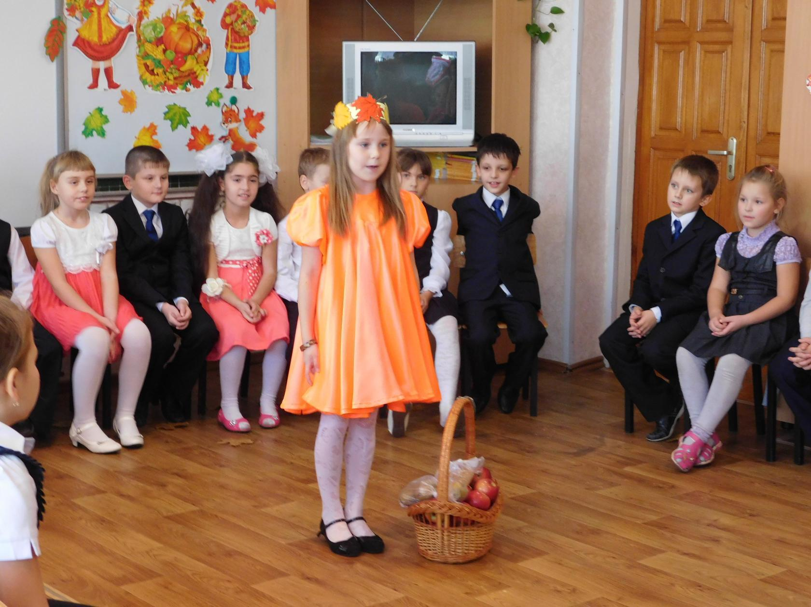
Осень: Здравствуйте, друзья!
Как вы славно веселитесь!
В день осенний, в день чудесный
Рада вас увидеть я.
Я - осень золотая,
Поклон вам мой, друзья!
Давно уже мечтала
О встрече с вами я.
Ведущий: Милая осень, сегодня твой праздник, праздник для друзей! А друзья стараются дарить друг другу подарки. Прими подарок от ребят.
Исполнение песни «Осень милая шурши»
Осень: Спасибо ребята, вы чудесно поёте.
Ведущий.
Хорошо, что ты пришла.
У тебя мы осень спросим:
Хором: Что в подарок принесла?
Осень: Принесла я вам муки.
Хором: Значит будут пироги.
Осень: Принесла вам гречки.
Хором: Каша будет в печке.
Осень: Принесла вам груши.
Хором: Мы их впрок насушим.
Осень: А уж яблоки как мёд
На варенье, на компот.
Принесла вам мёду полную колоду.
Хором: Ты и яблок, ты и хлеба,
Ты и мёду принесла,
А хорошую погоду
Ты нам, осень припасла?
Осень: Дождику вы рады?
Хором: Не хотим, не надо.
(ОСЕНЬ ПРОХОДИТ ВОКРУГ ДЕТЕЙ, НЕМНОГО ОБРЫЗГИВАЯ ИХ ВОДОЙ)
Ведущий. Осень, ты видишь, что ребята у нас такие смелые, что дождик им не помеха. И мы споём тебе об этом песню.
Исполнение песни «Дождик, дождик ты не лей»
Танец девочек с зонтиками
Ученик:
Листочки, листочки по ветру летят,
У деток под ножками тихо шуршат.
И плавно качаясь ведут разговор,
А ветер осенний им песню поет.
Исполнение песни «Листик, листик листопад»
Осень:
Листопад, листопад
Листья желтые летят
На траву, дома, кусты
Соберем скорее мы.
Ведущий: - Как это соберем?!
Мы уже листики набрали. Пусть лучше наши ребята отгадают, с какого дерева лист.
Игра «С какого дерева лист?»
Ведущий: Молодцы ребята!
Осень: А теперь я предлагаю вам разгадать загадки.
1.Какие овощи усатые?( фасоль, горох)
2. У какого овоща есть глазки?(картофель)
3. Какой овощ мешал спать принцессе?(горох)
4. Закутан ребенок в сорок пеленок (капуста)
5. И зелен и густ на грядке куст. Покопай немножко, под кустом (картошка)
6. В огороде вырастаю, а когда я созреваю, варят из меня томат, в щи кладут и так едят. (помидор)
Ведущий. А вы знаете почему помидор красный?
Ведущий: А теперь сценка. Сказка о том, почему помидор стал красным
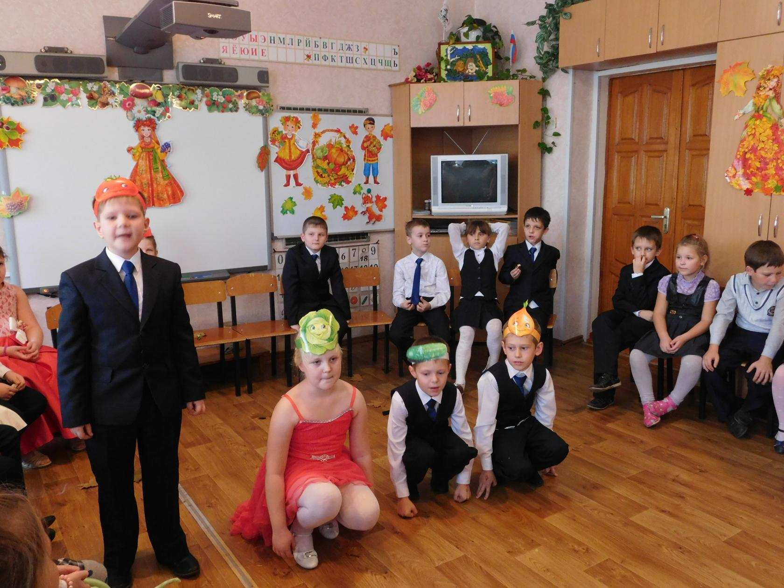
Ведущий. В давние времена жили на одном огороде овощи.
(По одному выходят овощи и представляются.)
- Я — веселый молодец, Я — зеленый огурец.
- Без меня на грядке пусто, А зовут меня капуста.
- Без меня вы, как без рук, В каждом блюде нужен лук.
- Любят дети с давних пор Вкусный сладкий помидор.
Ведущий. Хозяйка любила свой маленький зеленый огородик и каждый день поливала его.
Хозяйка (ходит с леечкой и «поливает» овощи). Я полью свой огород, Он ведь тоже воду пьет.
Ведущий. Овощи с каждым днем росли и зрели. Жили они дружно, никогда не ссорились. Но однажды помидор решил, что он лучше всех, и начал хвастаться.
Помидор. Я на свете всех вкуснее, Всех круглее, зеленее. Меня взрослые и дети любят больше всех на свете.
Огурец. Слушай, это просто смех –
Хвастать, что ты лучше всех.
Лук. Не поймет никак он, братцы, –
Некрасиво задаваться.
Ведущий. А помидор все свое твердил.
Помидор. Я на свете всех вкуснее, Всех круглее, зеленее. Меня взрослые и дети любят больше всех на свете!
Овощи. Хвалился, хвалился (хором) И с куста свалился!
Ведущий. В это время на огород пришла хозяйка, чтобы собрать овощи на обед. Всех с собой взяла, а помидор не заметила. Хозяйка уводит все овощи.
Ведущий. Летела мимо ворона.
Ворона. Кар! Кар!
Позор! Кошмар!
Не хотел быть с нами дружен,
Будешь никому не нужен!
Ведущий. Стыдно стало помидору. Заплакал он и покраснел от стыда.
Помидор. Вы меня, друзья, простите, Вы с собой меня возьмите.
Ведущий. Услышала эти слова хозяйка, сжалилась над помидором, пришла и взяла его с собой. Хотите – верьте, хотите – нет, но с тех пор осенью помидоры всегда становятся красными.
Осень: Но я тоже пришла к вам с подарками. В моём осеннем сундучке овощи. Предлагаю вам сыграть в игру «Угадай-ка»
(дети с закрытыми глазами опускают руку внутрь и на ощупь определяют, что у них в руке.
Осень:
Листопад, листопад
Листья желтые летят
На траву, дома, кусты
Соберем скорее мы.
Ведущий: -Как это соберем?!
Мы уже листики набрали. Пусть лучше наши ребята отгадают, с какого дерева лист.
Игра «С какого дерева лист?»
Ведущий: Молодцы ребята!
Ведущий: Игра «Да или нет» Дайте правильный ответ.
Осенью цветы растут?
Осенью растут грибы?
Тучки солнце закрывают?
Колючий ветер прилетает?
Туманы осенью плывут?
Ну, а птицы гнёзда вьют?
А букашки прилетают?
Звери норки закрывают?
Урожай все собирают?
Птичьи стаи улетают?
Часто-часто льют дожди?
Достаём ли сапоги?
Солнце светит очень жарко?
Можно детям загорать?
Ну, а что же надо делать?
Куртки, шапки надевать?
Викторина «Знатоки осени»
- Какие растения могут заменить мясо? (Грибы)
- Какие птицы едят грибы? (Глухари).
- Какие лесные жители осенью запасают себе корм на зиму? (Белки).
- Какое хвойное дерево сбрасывает иголки на зиму? (Лиственница).
- Название какого хвойного дерева в переводе на русский означает “скала”? (Сосна).
- Какое лиственное дерево является одним из наиболее долговечным и в благоприятных условиях доживает до 1000 лет? (Дуб).
- У какого из хвойных деревьев шишки поднимаются вверх, как новогодние свечи? (Пихта).
- Какое животное очень любит соль? Очень часто эти животные грызут богатую солью почву, лижут солоноватые камни и цедят солёную болотную жижу. (Лось).
Игра-конкурс «Подбери шишку»:
Шишку в центр положи,
Себя в пляске покажи.
Кончит музыка играть,
Быстро шишку надо взять!

Ученик
Торопится осень закончить дела!
Старательно землю дождём полила,
Про птиц не забыла, на юг проводила,
В полях и лесах урожай собрала.
Дарила нам вкусные фрукты сначала,
Потом нас грибами она угощала.
Арбузами, дынями и виноградом,
Нам нравится осень! Мы осени рады!

Исполнение песни «Ласковая осень»

Осень: Да, разная я бываю
- веселая и грустная,
- солнечная и пасмурная,
- с дождичком и снегом мокрым,
- с холодными ветрами и заморозками.
Но я очень рада, что все вы любите меня — за щедрость, за красоту, за редкие, но славные теплые денечки! Спасибо за то, что пришли сегодня на наш чудесный праздник. Низкий всем поклон! (Кланяется.) Примите в дар от меня яблочки наливные.

Ведущий. Мы благодарим участников и гостей праздника за внимание.
До новых встреч!

МБОУ СОШ с. Тербуны
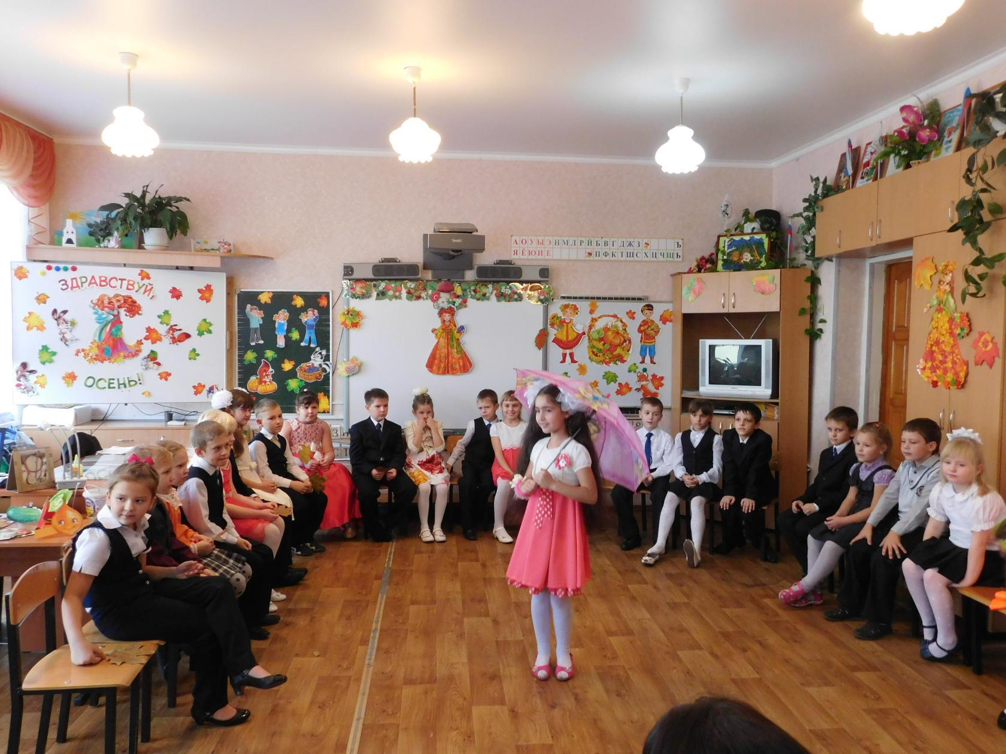

2015-2016 учебный год

